T.C.

ARDAHAN ÜNİVERSİTESİ

MÜHENDİSLİK FAKÜLTESİ

ELEKTRİK-ELEKTRONİK MÜHENDİSLİĞİ BÖLÜMÜ

STAJ BAŞVURU SÜRECİ PUKO EYLEM DÖNGÜSÜ

1. PLANLA (P)
Amaç: Uygun staj yerlerini belirlemek ve başvuru stratejisi oluşturmak
Faaliyetler:
- Hedef sektör ve pozisyonların belirlenmesi
- CV ve ön yazının hazırlanması
- Başvuru yapılacak firmaların listelenmesi
- Başvuru takviminin oluşturulması
Kanıtlar:
- Güncel CV çıktısı
- Hazırlanan ön yazı örneği
- Firma listesi (Excel tablosu)
- Başvuru takvimi ekran görüntüsü
- Öğrenci başvuru dilekçesi
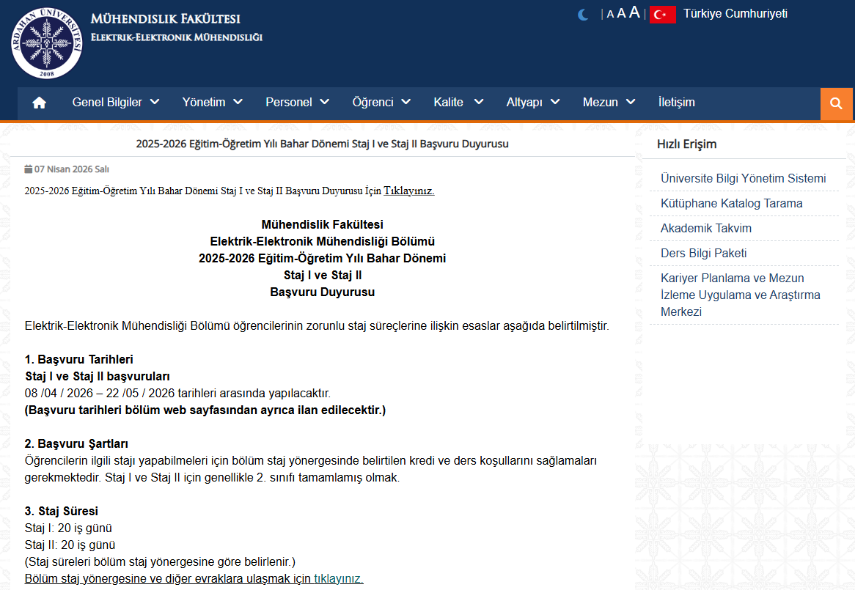

 | T.C.  ARDAHAN ÜNİVERSİTESİ  MÜHENDİSLİK FAKÜLTESİ  ELEKTRİK-ELEKTRONİK MÜHENDİSLİĞİ BÖLÜMÜ  Öğrenci Staj Başvuru ve Kabul Formu
Konu : Staj Başvurusu | Tarih: …./…./……
İlgili Makama,
Fakültemiz öğrencilerinin mezun olabilmeleri için eğitimleri ile ilgili kurum/kuruluşlarda staj yapma zorunlulukları vardır. Staj için öğrencilerin sigorta işlemleri 5510 sayılı Sosyal Sigortalar ve Genel Sağlık Sigortası Yasası gereğince Fakülte tarafından yapılmaktadır. Aynı kanunun 13. maddesinin ikinci fıkrasının (a) bendi gereğince stajyerin işyeri kazasına uğraması durumunda aynı gün içinde yetkili kolluk kuvvetlerine ve Fakültemize bilgi verilmesi zorunludur.
Aşağıda bilgileri yer alan öğrencimizin kurum/kuruluşunuzda …… işgünü staj yapmasının uygun görülmesi durumunda formun ilgili bölümünün doldurulması ve onaylanarak Fakültemize iletilmesini arz/rica ederim.
Dekan

ÖĞRENCİNİN KİMLİK BİLGİLERİ
Adı‒Soyadı |  | ……………………………………………………….......
Kayıtlı Olduğu Bölümün Adı |  | ……………………………………………………..….....
T.C. Kimlik Numarası |  | ………………………………………….……….…….....
Sınıfı/Dönemi |  | ……………………/……………………
Adresi |  | …………………………………………………………...  ……………………………………………………….......
Telefon Numarası (Mobil Telefon No.) |  | ……………………………………………………….
E‒posta Adresi |  | ………………………@…………………………………
SGK Kaydı |  | Var  |  | Yok 
STAJ YAPILACAK KURUM/KURULUŞ BİLGİLERİ
Kurum/Kuruluş Adı |  | ………………………………………..……………….....
Kurum/Kuruluş Adresi |  | ……………………………………….…….………….....
Kurum/Kuruluş Üretim/Hizmet Alanı |  | …………………………………………….….……….....
Telefon/E‒posta |  | ………………………/……………….…………………
Kurum/Kuruluş Web Adresi |  | ………………………………………………….....
Cumartesi tam gün mesai |  | Var  |  | Yok 
Yukarıda belirttiğim bilgilerin doğruluğunu, aşağıda belirtilen tarihler arasında günlük stajımı yapacağımı,
stajımın başlangıç ve bitiş tarihlerinin değişmesi veya stajıma başlamamam ya da stajdan vazgeçmem hâlinde en az 10 gün önceden “Öğrenci İşleri Birimi’ne bilgi vereceğimi aksi taktirde SGK prim ödemeleri nedeniyle doğabilecek maddi zararları karşılayacağımı; staj süresince öğrendiğim olayları, kişileri, isimleri ve diğer bilgileri üçüncü kişilerle paylaşmayacağımı, paylaştığım takdirde her türlü sorumluluğu üstleneceğimi beyan ve taahhüt ederim.
Öğrencinin İmzası : ......................................
Öğrencinin Adı‐Soyadı:…………………………..................…. …./…./……
Yukarıda kimlik bilgileri bulunan öğrencinin kurumumuzda/kuruluşumuzda günlük  ZORUNLU STAJINI YAPMASI UYGUN GÖRÜLMÜŞTÜR/GÖRÜLMEMİŞTİR. | Kurum/Kuruluş veya Yetkilisi  Adı‒Soyadı :…...………...…………………….  İmzası : ………...……………….......…..  Tarih : ….../..…../……….… Mühür/Kaşe :
ÖĞRENCİNİN;
BAŞVURU YAPTIĞI STAJ TÜRÜ: ………………………………………………………………………………..
STAJ BAŞLAMA TARİHİ : ….../..…../………… |  |  | Staj Süresi gün
STAJ BİTİŞ TARİHİ : ….../..…../…………
Bölüm Staj Komisyonu Başkanı
Adı‒Soyadı :.…....………….…...……………….. İmzası : ……......…………...…..
ÖNEMLİ NOT: Öğrencinin bu formu staja başlamadan önce Öğrenci Staj Kılavuzunda belirtilen tarihe kadar “Bölüm Staj Komisyonu”na teslim etmesi zorunludur. Bu form 3 asıl kopya olarak hazırlanmalıdır (1 kopya kurum/kuruluşta kalacak, 1 kopya Bölüm Staj Komisyonu’na öğrenci tarafından teslim edilecektir, 1 kopya da öğrenci de kalacaktır.)
Ardahan Üniversitesi Mühendislik Fakültesi ARDAHAN
Tel +90 478 211 75 31, Faks +90 478 211 75 32, E‐Posta mf@ardahan.edu.tr, Web http://muhf.ardahan.edu.tr
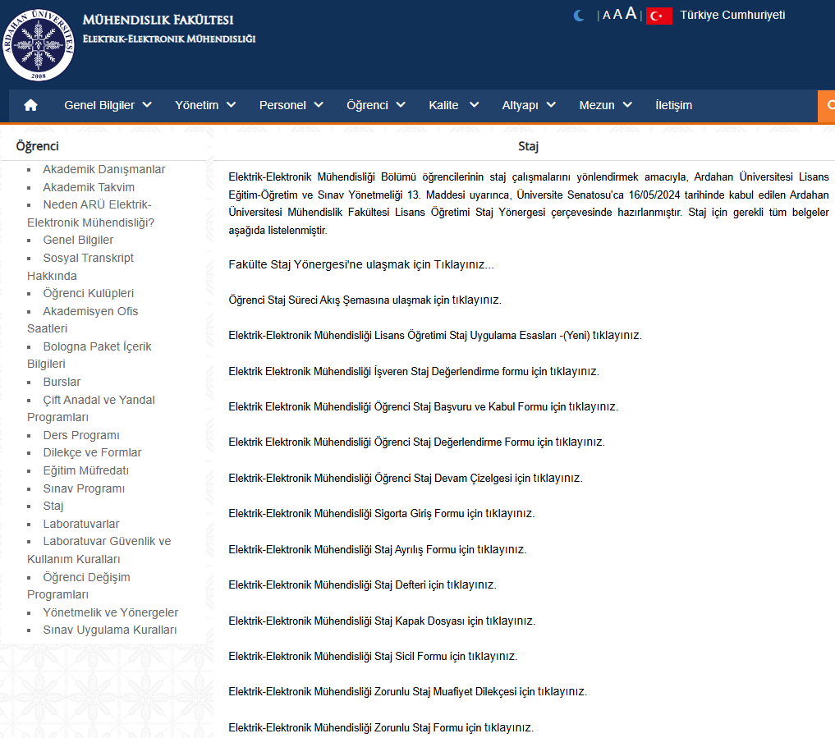

2. UYGULA (U)
Amaç: Belirlenen firmalara aktif başvuru yapmak
Faaliyetler:
- Online platformlar üzerinden başvuru yapılması
- E-posta ile başvuruların gönderilmesi
- LinkedIn üzerinden iletişim kurulması
- Başvuruların kayıt altına alınması
Kanıtlar:
- Gönderilen e-posta ekran görüntüleri
- Başvuru yapıldığına dair sistem çıktıları (LinkedIn/Kariyer.net)
- Güncellenmiş başvuru takip tablosu
LinkedIn mesajlaşma kayıtları

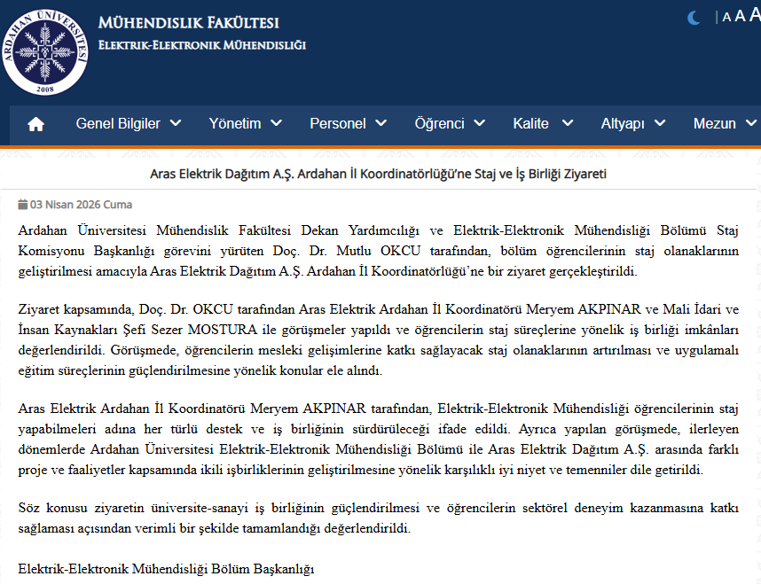
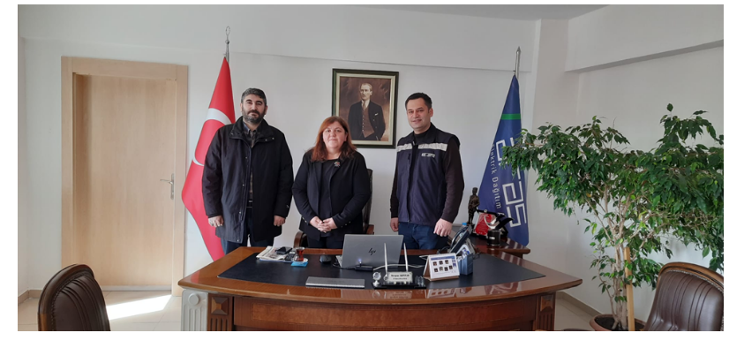

3. KONTROL ET (K)
Amaç: Başvuru sürecinin etkinliğini değerlendirmek

Faaliyetler:
- Yapılan başvuru sayısının analiz edilmesi
- Geri dönüş oranlarının hesaplanması
- Mülakat çağrılarının değerlendirilmesi
- Eksik veya geliştirilmesi gereken noktaların belirlenmesi

Kanıtlar:
- Başvuru-geri dönüş analiz tablosu
- Gelen e-posta yanıtları (olumlu/olumsuz)
- Mülakat notları
- KPI değerlendirme tablosu

NOT: Staj Başvuru ve değerlendirme süreçlerimiz yeni başladığından dolayı herhangi kanıtlayıcı belgemiz bulunmamaktadır. İlerleyen süreçte staj komisyon başkanlığında değerlendirme tablomuz kanıtlayıcı belgeler olarak sunulacaktır.

4. ÖNLEM AL (Ö)
Amaç: Süreci iyileştirmek ve başarı oranını artırmak
Faaliyetler:
- CV ve ön yazının revize edilmesi
- Yeni firmaların eklenmesi
- Mülakat pratiği yapılması
- Ek beceri geliştirme faaliyetlerine katılım
Kanıtlar:
- Güncellenmiş CV (önce-sonra karşılaştırma)
- Güncellenmiş firma listesi
- Katılım sağlanan eğitim/kurs sertifikaları
- Mülakat prova notları
